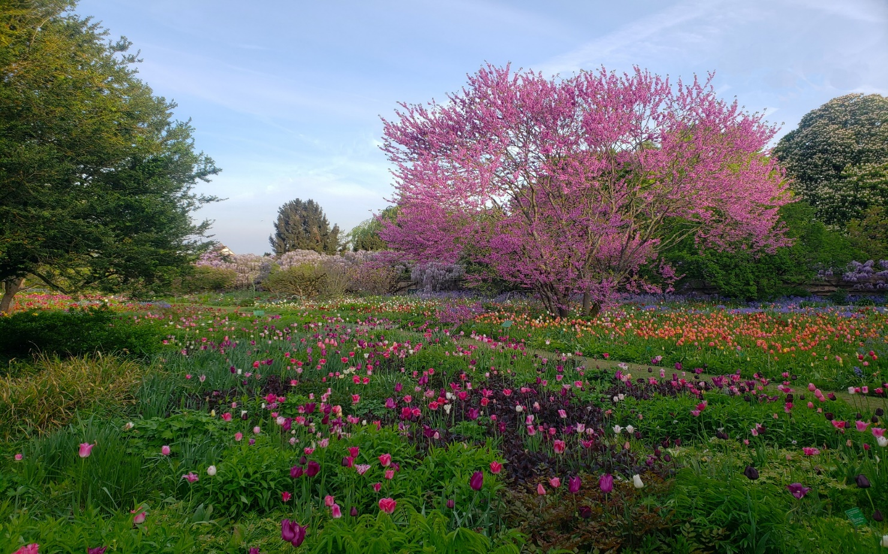

„Weinheimer Pflänzeltag“
Sonntag, 6. April 2025
10.00 - 17.00 Uhr

Verkauf von Stauden- und Gehölzraritäten
aus eigener Anzucht
in großer Auswahl
im Schau- und Sichtungsgarten Hermannshof

Schau- und Sichtungsgarten Hermannshof e. V., Babostr. 5, 69469 Weinheim
www.sichtungsgarten-hermannshof.de

